河北省定兴中学2010届高三上学期第一次月考
高三生物试卷
命题人：梁文硕 审定人：魏秀芝
第I卷（选择题 共36分）
一、单项选择题：本题共36小题，每小题1分，共36分。
1．新生儿小肠上皮细胞通过消耗ATP，可以直接吸收母乳中的免疫球蛋白。这种物质通过细胞膜的方式及在婴儿体内的功能依次是
A．内吞、免疫作用 B．自由扩散、分解供能
C．主动运输、构成细胞结构 D．协助扩散、储存能量
2．下列过程中能使ATP含量增加的是
A．细胞有丝分裂后期染色体移向两极 B．小肠中Na⁺进入血液的过程
C．线粒体基质中CO₂生成的过程 D．叶绿体基质中C₃化合物被还原的过程
3．右图是电子显微镜视野中观察某细胞的一部分，下列有关该细胞叙述中，错误的是
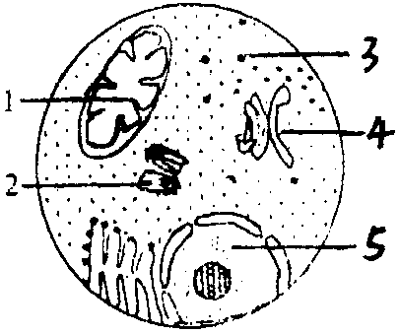
A．此细胞一定是高等动物唾液腺细胞
B．结构1和3在行使其功能时一定有水生成
C．不含磷脂分子的细胞器是2和3
D．结构1和5中含有DNA
4．下列关于高等植物细胞的叙述正确的是
A．全部细胞都能进行光合作用
B．全部细胞都能进行无氧呼吸产生酒精
C．取洋葱根尖细胞可观察质壁分离现象
D．水的光解发生在叶绿体的类囊体薄膜上
5．下列各项中，依次为实验试剂、作用或实验结果，其中正确的是
A．醋酸洋红，使染色体着色，观察有丝分裂中染色体行为
B．二苯胺，遇DNA加热变成砖红色
C．龙胆紫，活细胞染料，把线粒体染成蓝绿色
D．双縮脲，检验脂肪，溶液由蓝→绿→黄
6．下图表示不同温度下酵母菌发酵时气体产生量与反应时间的关系。据图可知

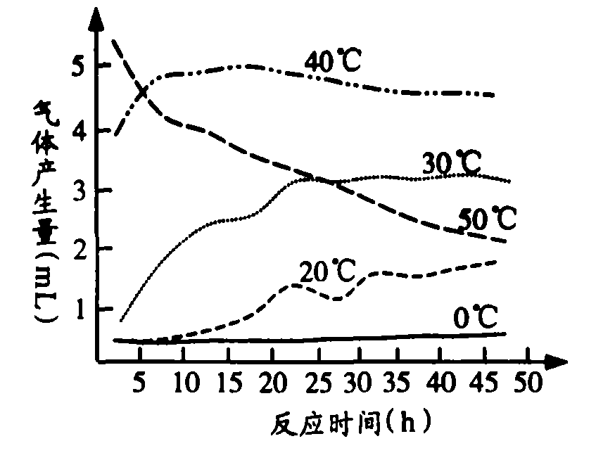

①有多种酶参与；②最适pH是7；③最适温度约为40℃； ④50℃时酶逐渐失活；
⑤0℃时酶逐渐失活
A．①③ B．②⑤ C．③④ D．④⑤
7．1864年，德国科学家萨克斯将绿色叶片放在暗
处几小时，然后把此叶片一半遮光，一半曝光。经过一段时间后，用碘蒸气处理叶片成功地证明绿色叶片在光合作用中产生了淀粉。这个实验的自变量是
A．有无光照 B．光照的时间
C．光照的强度 D．是否产生淀粉
8.大肠杆菌和人的肝细胞共同具有的结构是
A．内质网 B．核糖体 C．细胞核膜 D．线粒体
9．下图示显微镜下观察到的根尖分生区处于细胞分裂不同时期的细胞图像示意图，在显微镜视野内看到最多的细胞与图示中哪一细胞所处的时期相同
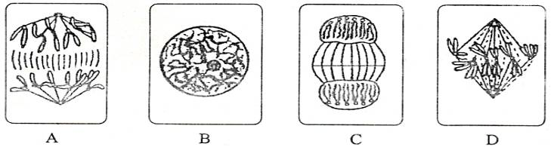

10．基因分离定律的实质是
A．子二代出现性状分离
B．子二代性状分离比为3：1
C．等位基因随着同源染色体的分离而分开
D．测交后代性状分离比为1：1
11．让基因型分别为AaBbCc和AABbcc的豌豆杂交，按基因的自由组合定律，后代中基因型为AABBCc的个体比例为
A．1／8 B．1／16 C．1／32 D．1／64
12．不同生物双链DNA分子的有关比值中，哪一个可能是不同的
A．A／T B．G／C
C．(A+G)／(T+C) D．(A+T)／(G+C)
13.无法用显微镜检测的遗传病是
A．21三体综合征 B．抗维生素D佝偻病
C．镰刀型细胞贫血症 D．性腺发育不良
14．神经纤维受到刺激时，刺激部位细胞膜内外的电位变化是：①膜外由正电位变为负电位；②膜内由负电位变为正电位；③膜外由负电位变为正电位；④膜内由正电位变为负电位；
A．①② B．③④ C．②③ D．①④
15．哺乳动物的血液中某种无机盐的含量低于正常值时，会引起动物抽搐，这种无机盐是 A．钠盐 B．钾盐 C．钙盐 D．镁盐
16．下丘脑在人体生命活动过程中有重要的调节作用，下列分析错误的是
A．下丘脑有体温调节中枢
B．下丘脑既参与神经调节又参与体液调节
C．下丘脑分泌的抗利尿激素的增加会使细胞外液渗透压升高
D．寒冷能引起下丘脑分泌的促甲状腺激素释放激素增多
17．关于热带雨林生态系统的叙述有错误的一项是
A．动植物种类繁多，群落结构复杂
B．高温多雨，分解者的活动旺盛
C．恢复力稳定性比草原生态系统强
D．生物数量金字塔可能出现倒置，而能量金字塔不可能倒置
18．黄顶菊原产于南美洲，生长和繁殖能力极强。2001年首次在我国的天津、河北发现黄顶菊，由于没有动物取食，迅速蔓延。试推测黄顶菊的迅速蔓延最可能会使这些地区
A．原有物种的生存受到威胁 B．生态系统的营养结构趋于复杂
C．物种多样性增加 D．基因多样性增加
19. 已知某种限制性内切酶在一线性DNA分子上有3个酶切位点，如图中箭头所指。如果在该线性DNA分子在3个酶切位点上都被该酶切断，则会产生a、b、c、d四种不同长度的DNA片段。现有多个上述线性DNA分子，若在每个DNA分子上至少有1个酶切位点被该酶切断，则从理论上讲，经该酶酶切后，这些线性DNA分子最多能产生长度不同的DNA片段种类数是（ ）

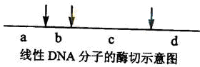

A．3 B．4 C．9 D．12
20．血液中的血红蛋白和肌肉中的蛋白质的结构不相同的原因( )。
A. 所含氨基酸的种类不同
B．所含氨基酸的数目不同
C．所含氨基酸的排列顺序不同
D．所含氨基酸的种类、数目、排列顺序和空间结构都不同
21.现有1000个氨基酸，其中氨基1020个， 基有1050个,则由此合成的一条肽链中，共有游离的氨基， 羧基，肽键个数分别是多少
A.20 ，50，999 B．21 ，51，1000
C．1 ，1，999 D．21 ，51，999
22．下列有关生物体内基因与酶关系的叙述，正确的是
A．绝大多数酶是基因转录作用的直接产物
B．酶和基因都是细胞内染色体的组成成分
C．基因控制生物的性状都是通过控制酶的合成实现的
D．有某种酶的基因，细胞中不一定有相应的酶
23. 不属于现代生物进化理论的基本观点的是
A．种群是生物进化的基本单位
B．自然选择决定基因突变的方向
C．生物进化的实质在于种群基因频率的定向改变
D．隔离导致物种的形成
24.下图表示光合作用与呼吸作用过程中物质变化的关系，下列说法正确的是
C₆H₁₂O₆

1 2 3 4 5
CO₂ ₂ [H] H₂O

1 2 3 4 5
H₂O ₂ [H] H₂O

1 2 3 4 5
[H]

1 2 3 4 5
丙酮酸
[H] H₂O

1 2 3 4 5
H₂O ₂ [H] H₂O

1 2 3 4 5
CO₂ ₂ [H] H₂O

1 2 3 4 5
[H] ] H₂O

1 2 3 4 5
O₂ ₂ [H] H₂O

1 2 3 4 5
H₂O ₂ [H] H₂O

1 2 3 4 5
O₂ ₂ [H] H₂O

1 2 3 4 5
1 ₂ [H] H₂O

1 2 3 4 5
2 ₂ [H] H₂O

1 2 3 4 5
3 ₂ [H] H₂O

1 2 3 4 5
4 ₂ [H] H₂O

1 2 3 4 5
5 ₂ [H] H₂O

1 2 3 4 5
[H] ] H₂O

1 2 3 4 5

A．能提供给绿色植物各种生命活动所需能量最多的过程是3和4
B．具有细胞结构的生物都能进行的过程是3
C．1、3和4过程产生的[H]都能与氧结合产生水
D．某植物细胞内1过程产生的O₂若参与到5过程中只需穿越2层生物膜结构
25．新华社lO月4日电，瑞典皇家科学院诺贝尔奖评委会4日宣布，将2006年诺贝尔化学奖授予美国科学家罗杰·科恩伯格，以奖励他在“真核转录的分子基础”研究领域作出的贡献。关于转录的叙述，不正确的是
A．转录的产物有3类RNA，但以密码子形式携带遗传信息的是mRNA
B．转录时的原料是4种核糖核苷酸，模板是DNA分子中的一条链
C．转录的场所是核糖体，运载工具是tRNA
D．转录时需要ATP供能，需要和RNA聚合酶等
26.下列属于人体内环境的组成成分是
①血浆、组织液和淋巴 ②血红蛋白、O₂和葡萄糖
③葡萄糖、CO₂和胰岛素 ④激素、递质小泡和氨基酸
A．①③ B．③④ C①② D.②④
27、如图所示为研究光照强度和CO₂浓度对某植物光合作用强度的影响。下列有关叙述中错误的是（ ）
A、曲线中a点转向b点时，叶绿体中C3浓度升高
B、曲线中b点转向d点时，叶绿体中C5浓度升高
C、叶肉细胞具有正常的叶绿体
D、C₄植物维管束鞘细胞中的叶绿体数量多、个体比较大
28．某学生将3％的KNO3溶液滴加在载玻片上的洋葱表皮上，观察到了植物细胞的质壁分离现象，2小时候后企图再次观察时却发现理想的视野找不到了，原因是（ ）
A、错拿了对照样品
B、溶质分子被缓慢吸收，水分子再度进入细胞
C、时间过长细胞壁也收缩了
D、2小时前观察到的现象是假象
29．在将动物组织块分散成单个细胞时，可以使用胰蛋白酶。由此不可以推测出的是
A．动物细胞之间可能依靠蛋白质相互联系
B．处理时一定要注意处理时间、加酶量
C．胰蛋白酶一定不会对动物细胞造成损伤
D．动物细胞培养液pH应与胰蛋白酶作用的适宜pH基本一致
30.在离体的植物器官、组织或细胞脱分化形成愈伤组织的过程中，下列哪一项条件是不需要的
A.消毒灭菌 B.适宜的温度
C.充足的光照 D.适宜的养料和激素
31． 在人体成熟的红细胞、蛙的红细胞、鸡的红细胞中均能进行的生理活动是（ ）
A ．DNA 复制 B．转录和翻译
C． ATP 合成 D．着丝点分裂
32．下列哪种细胞的全能性最容易得到表达 （ ）
A．青蛙的皮肤细胞 B．胡萝卜的韧皮部细胞
C．小白鼠的肝脏细胞 D．人皮肤的生发层细胞
33． 下列物质通过脱水缩合反应可以生成（ ）
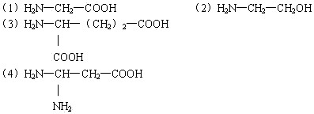
A、四肽 B、三肽 C、二肽 D、一肽
34、下图为某患者血液中某种抗体的浓度随时间变化的曲线，下列叙述正确的是（ ）
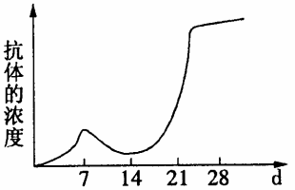

A、记忆细胞增殖并分化为效应B细胞的过程，最可能从第2天开始
B、记忆细胞增殖并分化为效应B细胞的过程，最可能从第18天开始
C、该抗体的合成受遗传物质控制，由A、G、T、U四种碱基参与组成的核苷酸种类有7种
D、效应B细胞都是由B细胞增殖分化来的
35．成群的蝗虫在飞翔过程中突遇乌云遮日，立刻停飞，落在地面不动，这种现象在生物学叫做（ ）
A．遗传性 B．适应性 C．趋光性 D．应激性
36. 用高倍显微镜观察洋葱根尖细胞的有丝分裂。下列描述正确的是（ ）
A．处于分裂间期和中期的细胞数目大致相等
B．视野中不同细胞的染色体数目可能不相等
C．观察处于分裂中期的细胞，可清晰看到赤道板和染色体
D．细胞是独立分裂的，因此可选一个细胞持续观察它的整个分裂过程
第II卷（非选择题 共34分）
二、非选择题：本题共4小题，共34分。
37．（7分）糖既是生物体进行生命活动的主要能源，也是细胞结构的重要成分。
（1）作为细胞核内染色体组成成分的单糖主要是____________。
（2）细胞进行呼吸最常用的糖是___________，这种物质被彻底分解的主要场所是_________，这种物质最初产生于植物细胞的___________________（细胞器）。
（3）存在于细胞膜上的糖蛋白具有保护、润滑和参与__________的作用。
（4）植物细胞壁的主要成分之一的_________________，是一种多糖，对植物细胞有支持作用。人体细胞中也贮存着多糖，这些多糖的主要贮存部位是___________。

38. (5分)下列为细胞间信息传递的几种模式示意图，据图回答：
靶细胞
血液循环
细胞3
细胞2
细胞1
细胞4
（1）若细胞1产生的激素是胰高血糖素，则靶细胞主要是 _ __。
（2）若靶细胞是胰岛B细胞，当血糖含量为1.3g/L时，下丘脑通过细胞3作用于靶细胞，引起靶细胞的生理效应是____ __。
（3）若细胞3受到刺激产生兴奋，兴奋部位膜外电位的变化是___________；兴奋在细胞3和细胞2间传递的结构是__________，其具备特定传递方向的原因是_ __ 。
39．（12分）下图A是果蝇体细胞模式图，图B是该个体某一初级卵母细胞中两对染色体的基因组成。
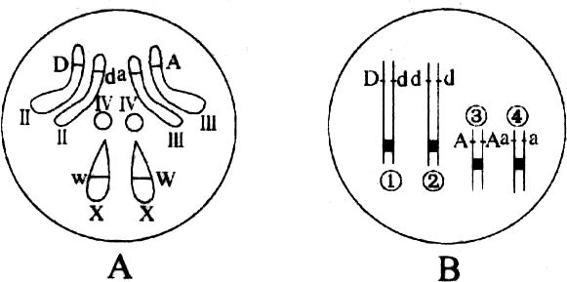
(1)图A所示的果蝇体细胞中有________个染色体组，其中一个染色体组可以表示为_______ 。
(2)具有图A细胞所示基因型的果蝇可产生 种配子。
(3)图B中①上的基因异常，表明该个体减数分裂形成配子时，发生了________________。
(4) 已知果蝇的红眼和白眼是一对相对性状(红眼W、白眼w)，且雌雄果蝇均有红眼和白眼类型。若用一次交配实验即可确定这对基因位于常染色体还是在性染色体上，选择的亲本表现型应为 ，基因型为 。
40.（10分）已知H₂O₂= H₂O+ O₂可以通过反应过程中O₂的生成速度（即从气泡从溶液中释放的速度）来判断H₂O₂的分解速度，请用所给的材料和用具设计实验，使其同时验证过氧化氢酶具有催化作用和高效性，要求写出实验步骤、预测试验结果、得出结论，并回答问题。实验材料及用具：适宜浓度的H₂O₂溶液、蒸馏水、3.5℅FeCl₃溶液、0.01℅牛过氧化氢酶溶液、恒温水浴锅、试管。
(1)实验步骤：①
②
③
(2) 实验结果预测及结论：

整个实验中，不同处理的试管中O₂的释放速度从快到慢依次是：
。 由此得出的结论是：
(3)如果仅将实验中的恒温水浴改为80℃，重复上述实验，O₂的释放速度最快的是：

原因是：

生物参考答案及评分标准
一、单项选择题：每小题1分，共36分
题号 | 1 | 2 | 3 | 4 | 5 | 6 | 7 | 8 | 9 | 10
选项 | A | C | A | D | A | C | A | B | B | C
题号 | 11 | 12 | 13 | 14 | 15 | 16 | 17 | 18 | 19 | 20
选项 | B | D | B | A | C | C | C | A | C | D
题号 | 21 | 22 | 23 | 24 | 25 | 26 | 27 | 28 | 29 | 30
选项 | D | D | B | B | C | A | A | B | C | C
题号 | 31 | 32 | 33 | 34 | 35 | 36
选项 | C | B | C | B | D | B
二、简答题：本题共4小题，共34分。
37、（7分）
（1）脱氧核糖
（2）葡萄糖 线粒体 叶绿体
（3）细胞识别
（4）纤维素 肝脏和肌肉
38.（5分） （1）肝脏细胞 （2）分泌胰岛素加快 （3）由正电位变为负电位 突触 递质只能由突触前膜释放并作用于突触后膜，而不能反过来。
39．(12分)
(1)2 Ⅱ、Ⅲ、Ⅳ、Ⅹ
(2)8
(3)基因突变
(4) 白眼雌果蝇×红眼雄果蝇 X^{w} X^{w} 、 X^{W}Y
40.（10分）
（1）①取3支试管，各加入等量且适量的H₂O₂溶液，放入37℃恒温水浴锅中保温适当时
间。（2分）
②分别向上述3支试管中加入等量且适量的蒸馏水、FeCl₃溶液和过氧化氢酶溶液。（2分）
③观察各管中释放气泡产生的快慢。（2分）
（2）加酶溶液的试管、加FeCl₃的溶液的试管、加蒸馏水的试管（1分） 酶具有催化作用
和高效性（1分）
(3)加FeCl₃溶液的试管（1分）
在此温度下，FeCl₃催化作用加快，而过氧化氢酶因高温变性而失去了活性（1分）

